简号 J1⑧66+208：残牍（门浅丞告临沅丞，缀合）

来源出处
里耶古城一号井第八层出土，原整理号 8-66+8-208。
释文、注释：《里耶秦简牍校释》第一卷，第 52 页。
图版、单字字形：秦簡字形庫（www.kaom.net）《里耶1》。

图片
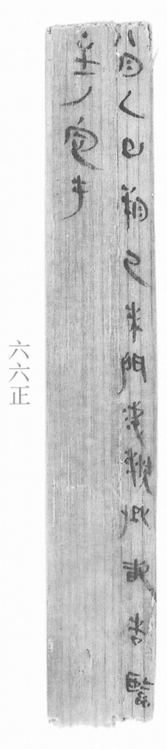
图1 里耶秦简 8-66正 正面实物照片。出处：秦簡字形庫（www.kaom.net）《里耶1》图版。
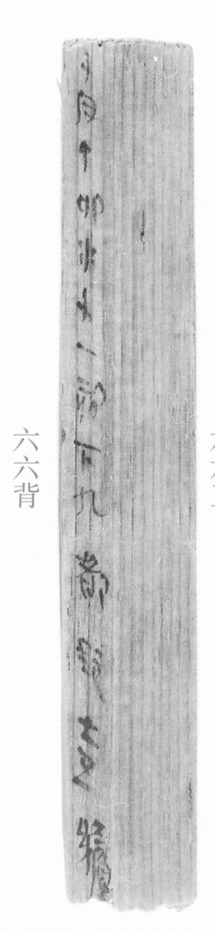
图2 8-66背 背面。出处同图1。
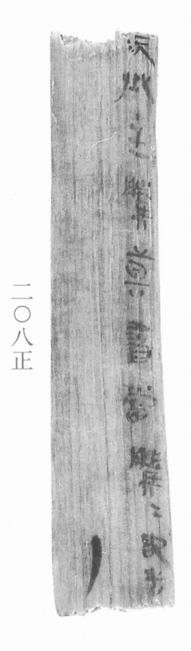
图3 8-208正 正面。出处同图1。
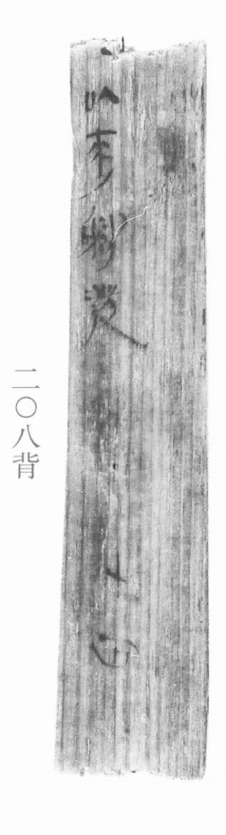
图4 8-208背 背面。出处同图1。
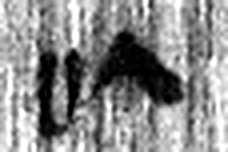 以 用也。从反巳。賈侍中說：巳，意巳實也。象形。（《说文解字》卷十四·巳部）
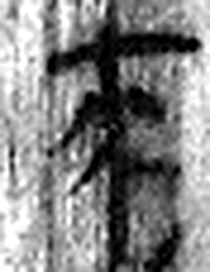 來 周所受瑞麥來麰。一來二縫，象芒朿之形。天所來也，故爲行來之來。《詩》曰：“詒我來麰。”凡來之屬皆从來。（《说文解字》卷五·來部）
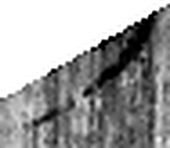 ノ 《说文解字》未收此字。
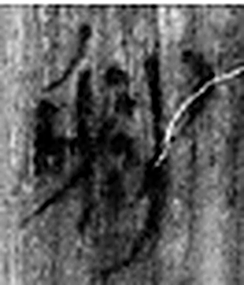 謝 辤去也。从言䠶聲。（《说文解字》卷三·言部）
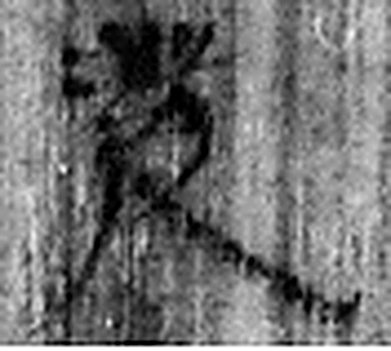 發 䠶發也。从弓癹聲。（《说文解字》卷十二·弓部）
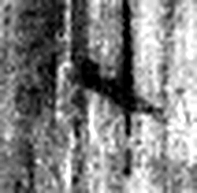 十 數之具也。一爲東西，|爲南北，則四方中央備矣。凡十之屬皆从十。（《说文解字》卷三·十部）
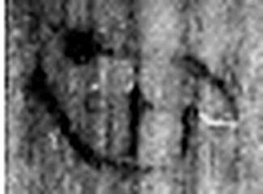 四 陰𢿙也。象四分之形。凡四之屬皆从四。（《说文解字》卷十四·四部）
图5 8-66+8-208 逐字字形与本义（共 7 字，按原简文字序）。字形出处：秦簡字形庫（www.kaom.net）《里耶1》；本义出处：《说文解字》大徐本。

释文
八月乙巳朔己未^{［1］}，门浅□丞敢告临沅丞主^{［2］}：腾真书，当腾腾，敢告Ⅰ主。／定手^{［3］}。 ／Ⅱ8-66+8-208
十月丁卯水十一刻下九，都邮士五（伍）纑以来^{［4］}。／谢发^{［5］}。 十四。8-66背+8-208背

文字
以下照录《里耶秦简牍校释》第一卷注文。
[1] 己未，八月十五日。
[2] 门浅，在8-159中，与𡩡、上衍、零阳三县并列，当是秦县名。长沙斩犯山7号西汉墓出土汉初石印“门浅”，旧以为私印，陈松长先生以为基层官吏印。长沙谷山盗发汉墓漆器文字有“门浅长”、“门浅库”，何旭红先生根据共出的其他漆器文字和里耶秦简，指出门浅为秦县，汉初可能属长沙国。“门浅”后一字，原释文作“輗”。
[3] 定，人名。
二片纹路、茬口吻合，可缀合。
[4] 纑（原释文作“续”），人名。
[5] 谢，人名。

书法
残牍两栏，栏末以Ⅰ、Ⅱ标序；背面记送达时间与拆封人。字小而密。（据图1、图2）

简牍形制
8-66 与 8-208 缀合；木牍，正、背两面书写。（释文）

书写方式
墨色中等。（据图1）

美育价值
「水十一刻下九」是记时，秦人把一天分成十一刻。

